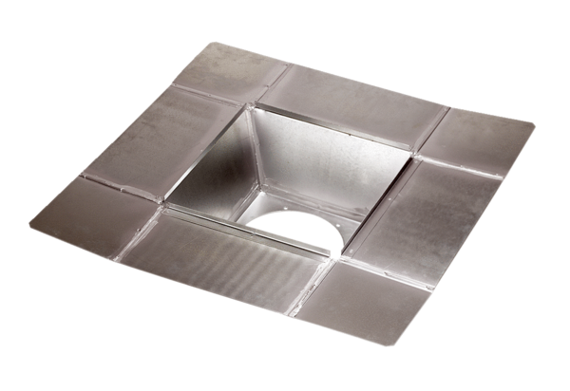Tubulure intermédiaire SZ 25Unité de conditionnement : 1 pièceGamme: C
Numéro de référence : 0092.0288Fabricant : MAICO

